三台县人民医院
院内采购文件

项目名称：医用耗材一批采购项目

编制日期：2024年7月23日

三台县人民医院
关于采购医用耗材一批的采购公告
因医院业务工作需要，经医院研究决定，拟采购医用耗材一批，具体事项如下:
一、采购项目基本情况
1.项目名称：医用耗材一批采购项目
2.采购人：三台县人民医院
3.拟采购产品相关信息见附件：
二、供应商参加本次采购活动须具备的资格条件和资格证明文件，格式详见附件：
资格条件要求 | 资格证明文件
1、具有独立承担民事责任的能力 | 提供营业范围内有效的“统一社会信用代码营业执照”
2、具有良好的商业信誉和健全的财务会计制度 | 提供具有良好的商业信誉和健全的财务会计制度承诺函。
3、具有履行合同所必需的设备和专业技术能力 | 提供《履行合同所必须的设备和专业技术能力承诺书》。
4、有依法缴纳税收和社会保障资金的良好记录 | 提供有依法缴纳税收和社会保障资金的良好记录承诺函。
5、参加本次采购活动前三年内，在经营活动中没有重大违法记录 | 提供书面声明和承诺书（公司成立不足三年的从成立之日起算）。
6、法律、行政法规规定的其他条件 | （1）法人代表授权委托书（包含授权期限、联系电话、电子邮箱信息、法人及业务代表的身份证复印件）；（2）生产厂家及上级代理授权书；（3）生产厂家/上级代理商的证件，包括营业执照、医疗器械（生产/经营）企业许可证/备案凭证；（4）医疗器械注册证/备案信息。注：所有授权均需提供3个月及以上的正式授权。
三、项目要求：
1.医用耗材比选时需提供样品或产品彩页等相关资料；
2.属于二、三类医用耗材必须为药品和医用耗材招采管理系统平台挂网产品；
3.本项目不接受联合体投标。
四、供应商需准备以下资料：（响应文件递交地点、采购时间电话另行通知）
1.资格证明文件及承诺书（资格证明文件格式自拟，承诺书参照附件模板）；
2.产品报价单（模板详见附件）；
3.产品的使用说明书、标签图片、实物图片、产品的合格证明文件（第三方检验报告、进口产品报关资料）；
4.未挂网产品需提供价格佐证（近期其它医院同品牌、同型号产品供货发票复印件）。
注：1、响应文件正本1份、副本1份，资料需编缉目录及页码，正本和副本必须装订成册。以上文件每页均需加盖代理商鲜章(正本、副本)。正本和副本须封装在一个文件袋中。密封袋上应注明投标人名称、项目名称，密封袋的封口处应粘贴牢固，并加盖密封章，未加盖鲜章的资料视为无效，报名文件封面模板详见附件。
- 所有资料及复印件清晰可辩，若资料模糊不清，视为无。
- 响应文件逾期送达或密封和标注不符合院内采购文件规定的响应文件恕不接受。
4、递交方式：现场递交资料及样品。
五、采购方式及定标原则：院内议价采购，资格审查合格，完全符合功能要求，满足我院临床使用，综合性价比高者入选。
六、报名方式及截止时间：请潜在比选人致电三台县人民医院采购办报名，报名电话：0816-5222252，报名时间：2024年7月24日至2024年7月26日08:00～12:00、14:30～18:00（北京时间，法定节假日除外）。
七、结果公告：将于定标后2个工作日内在三台县人民医院官网发布。
三台县人民医院采购办
2024年7月23日

包号  附件：采购清单 | 使用科室 | 产品名称 | 产品功能及采购要求 | 参考图片
01 | 心血管内科 | 卵圆孔未闭封堵器 | 1、用于卵圆孔未闭封堵； 2、卵圆孔封堵器18-18mm伞，18-25mm伞，18-25mm伞，25-35mm伞，30-30mm伞等多种规格。
01 | 心血管内科 | 输送系统 | 与卵圆孔封堵器配套使用，8F/45度、9F/45度等多种规格。
01 | 心血管内科 | 导管及导丝 | 多功能造影导管MPA1导管、0.035″直头导丝（200cm）、0.035″加硬交换导丝（260cm）。
01 | 心血管内科 | 圈套器 | 用于导丝抓捕及手术意外补救，网篮导丝15mm×125cm。
02 | 全院各科 | 医用护理垫(看护垫) 背部护理垫 | 1、用于对病人背部、躯干等部位的支撑 2、要求：透气舒适贴合、高弹海绵、支撑力强、牢固耐用、可拆卸清洗、三角型，50*20*30mm左右。 |   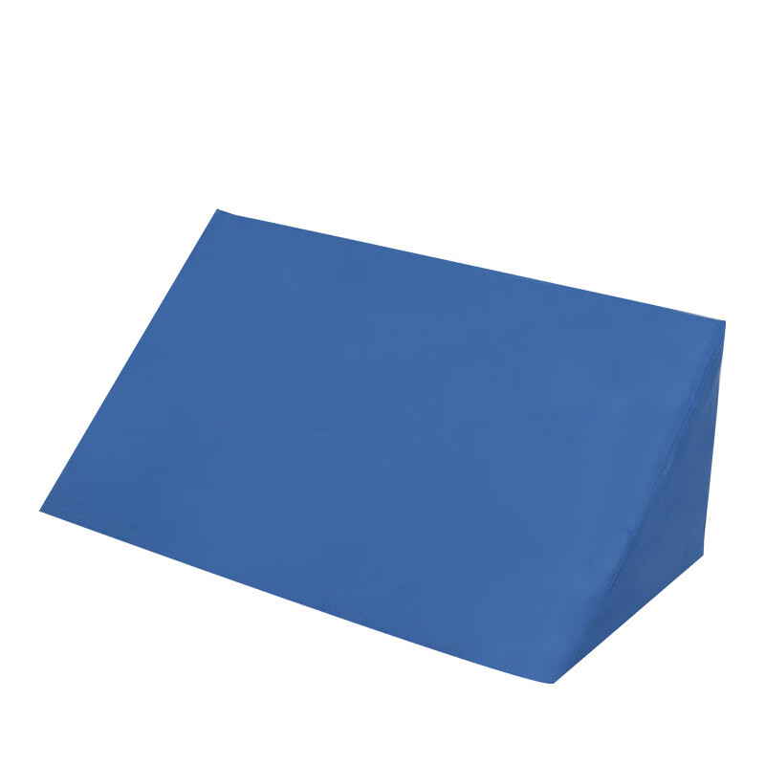
02 | 全院各科 | 手部医用固定带 | 1、对病人的手部活动进行约束，防自伤、防伤人、防拔管等； 2、要求：双面透气网面料、内支撑板、细致锁边、前端开口拉链、魔术贴固定、加长约束绑绳、松紧可调节。 | 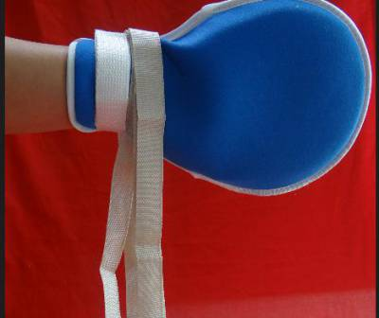
02 | 全院各科 | 腕关节医用固定带 | 1、用于腕部的固定或支撑； 2、高亲肤性织物，海绵回弹性好、透气性强；加长绑带设计、随意调节、绑带为尼龙材料，魔术贴粘贴牢固、松紧度可调。 | 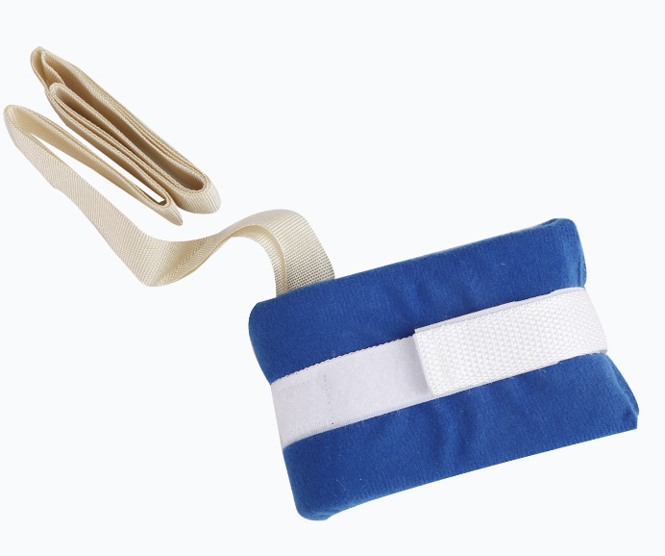
02 | 全院各科 | 分体式颈托 | 1、用于骨折外固定时夹持骨骼固定或支撑，保护颈椎； 2、要求：高分子泡沫材质、厚度0.8mm-1mm，前端须有气切孔，前后有透气孔，魔术贴粘贴牢固。 | 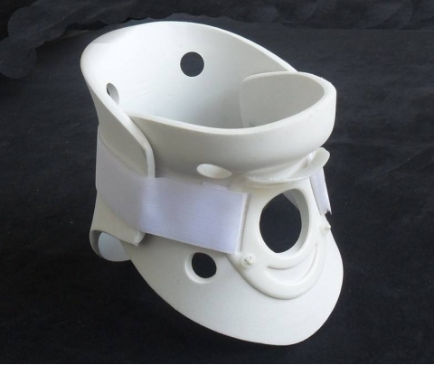

响应文件格式
响应文件

项目名称：

授权代表：

手机号码：

供应商全称： （盖章）

二〇二四年 月 日
报价单
致：三台县人民医院
序号 | 产品注册证名称 | 生产厂家 | 规格型号 | 计价  单位 | 单价（元） | 注册证号 | 商品代码 | 国家医保代码（四川省医保局公示医保码） | 分类编码
1
2
3

公司名称（盖章）：
联 系 人：
联系电话：
日 期： 年 月 日

承诺函

三台县人民医院：
我公司作为本次采购项目的议价申请人，根据采购文件要求，现郑重承诺如下：
（一）具有独立承担民事责任的能力；
（二）具有良好的商业信誉和健全的财务会计制度；
（三）具有履行合同所必需的设备和专业技术能力；
（四）有依法缴纳税收和社会保障资金的良好记录；
（五）参加本次采购活动前三年内，在经营活动中没有重大违法记录；
（六）完全接受和满足本项目采购文件中规定的实质性要求，如对采购文件有异议，已经在递交响应文件截止时间届满前依法进行维权救济，不存在对采购文件有异议的同时又参加议价以求侥幸成交或者为实现其他非法目的的行为。
（七）在参加本次采购活动中，不存在与单位负责人为同一人或者存在直接控股、管理关系的其他议价申请人参与同一合同项下的采购活动的行为。
（八）议价申请人未对本次议价项目提供过整体设计、规范编制或者项目管理、监理、检测等服务。
（九）在参加本次采购活动中，不存在和其他议价申请人在同一合同项下的采购项目中，同时委托同一个自然人、同一家庭的人员、同一单位的人员作为代理人的行为。
（十）响应文件中提供的任何资料和技术、服务、商务等响应承诺情况都是真实的、有效的、合法的。
本公司对上述承诺的内容事项真实性负责。如经查实上述承诺的内容事项存在虚假，我公司愿意接受以提供虚假材料谋取成交的法律责任。

议价申请人名称（加盖公章）：
法定代表人/单位负责人（签字或加盖个人名章）：
授权代表签字：
日 期： 年 月 日

法定代表人身份证明

单位名称：
单位性质：
地 址：
成立时间： 年 月 日
经营期限：
姓 名： 性别： 年龄： 职务：
系 （供应商单位名称） 的法定代表人。

特此证明。

供应商（盖章）：
日 期： 年 月 日

附：法定代表人身份证复印件。
注：法定代表人亲自投标而不委托授权代理人投标适用。

法定代表人授权委托书
本授权委托书声明：我 （姓名 ） 系 （供应商） 的法定代表人，现授权委托 （单位名称） 的 （姓名） 为我公司代理人，以本公司的名义参加 （招标人） 的 （项目名称） 的投标活动。代理人在资格审查、开标、评标、合同磋商过程中以我单位的名义所签章的一切文件和处理与之有关的一切事物，我均予以承认。
代理人无权转让此授权委托书，特此委托。

供应商（盖章）：
法定代表人（签字或盖章）：
授权代表人（签字或盖章）：
联系电话：
日 期： 年 月 日

附：（1）法定代表人身份证明原件和法定代表人身份证复印件。
（2）授权委托人身份证复印件。

注：法定代表人不亲自投标而委托授权代理人投标适用

